检测报告公开信息表
报告编号 | BPT2024285(ZJCY)
受检单位名称 | 南通领良电子有限公司
单位地址 | 南通市启东市吕四港镇茅家港镇五甲村
联系人 | 王建飞
技术服务项目组人员 | 沈燕明、陈晨、孙娜、沈琪
现场调查日期及人员 | 2024.10.12 | 沈燕明、陈晨
现场采样检测日期、人员 | 2024.11.12 | 沈燕明、陈晨
受检单位陪同人 | 王建飞
现场调查照片 | 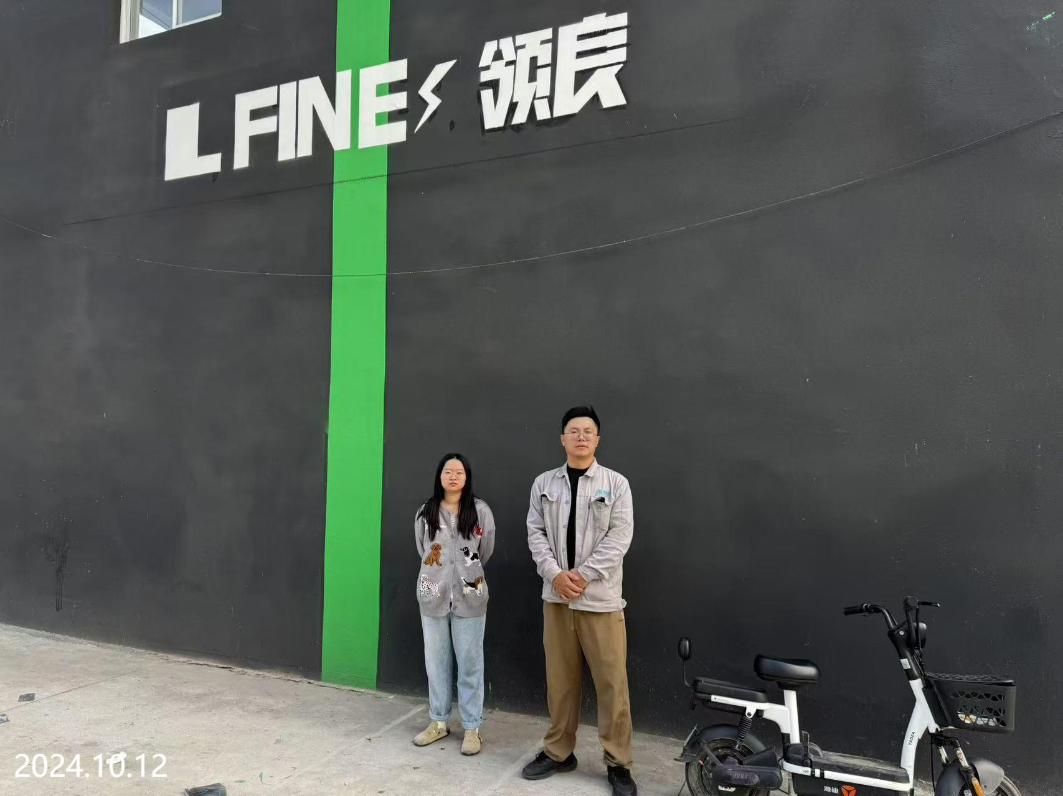
现场采样检测照片 | 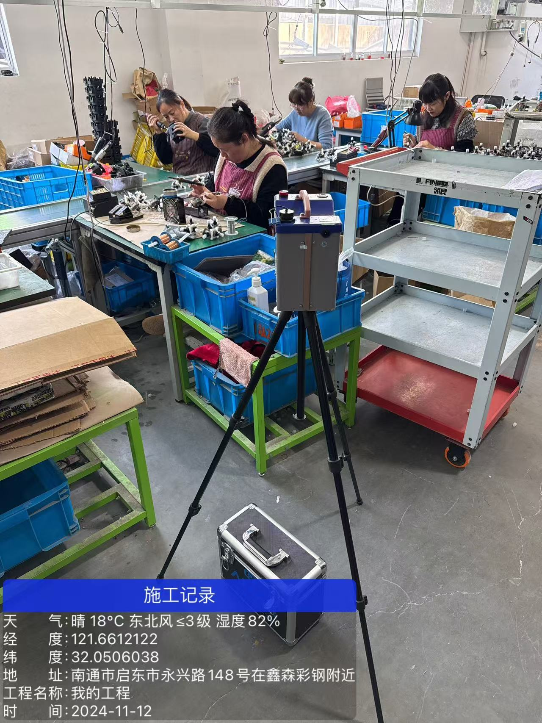 | 